УДК 637.5
ИСПОЛЬЗОВАНИЕ РАСТИТЕЛЬНОГО СЫРЬЯ В ПРОИЗВОДСТВЕ ВАРЕНЫХ КОЛБАС
Даулетханова Б.А., магистрант, Алматинский технологический университет, г.Алматы, РК, botik_5644@mail.ru,Буламбаева А.А., PhD, Алматинский технологический университет, г.Алматы, РК, b.assel.a@mail.ru
Одним из приоритетных направлений современной мясной промышленности является производство мясопродуктов с использованием пищевых добавок и ингредиентов природного происхождения, влияющих не только на технологические свойства сырья, но и способствующих профилактике возможных функциональных нарушений в организме человека и связанных с ними заболеваний [1].
Вареные колбасные изделия составляют основную долю в производстве мясных продуктов, пользующихся высоким потребительским спросом.
В настоящее время учеными и специалистами разрабатываются рецептуры вареных колбасных изделий, потребление которых позволяет исключить дефицит в физиологически функциональных ингредиентах в результате комбинирования компонентов рецептуры и введения биологически активных добавок растительного происхождения [2].
За основу для создания мясного продукта со сбалансированным составом была выбрана колбаса вареная «Докторская» (ГОСТ 23670-79), в состав которой в качестве мясного сырья входят говядина и свинина. Традиционно в производстве колбасных изделий используется говядина, основным мясным сырьем в рецептуре опытных образцов была выбрана говядина жилованная высшего сорта, так как говядина обладает наибольшей влагосвязывающей способностью, содержит много миоглобина, ей принадлежит большая роль в стабилизации окраски. В говядине содержится много солерастворимых белков, обусловливающих образование коагуляционной структуры [3].
С целью создания мясного продукта, положительно воздействующего на организм человека, на отдельные системы и органы при его систематическом употреблении, а также имеющего доступную цену, технологичность, удобство переработки сырья и полезность было принято решение заменить свинину в рецептуре вареной колбасы на филе куриное, которое является самым здоровым диетическим источником белка в рационе человека. Этот белок обладает высокой биологической и пищевой ценностью, максимально расщепляется пищеварительными ферментами, является полноценным по соотношению и составу аминокислот, и коэффициент его усвоения организмом составляет 90%. По витаминному составу оно значительно богаче и говядины, и свинины[4].
Основными источниками витаминов, микроэлементов и других биологически активных веществ все же остаются фрукты, овощи, ягоды. Одним из перспективных направлений исследований является исследования по применению в колбасном производстве ягод годжи [5].
Для определения количества вносимого растительного сырья в учебно-научном центре по переработке мяса АТУ были выработаны опытные образцы вареных колбас с добавлением ягод годжи сушеных, измельченных в количестве 0,5%, 0,75%, 1%, 1,25%, 1,5% от общего количества мясного сырья. Была проведена дегустация членами кафедры «Технология продуктов питания», по результатам которого наилучший результат показал образец с содержанием в 1% ягод годжи сушеных, измельченных.
Выработанные образцы вареной колбасы с добавлением ягод годжи, предварительно высушенных естественным путем и измельченных, диаметр, которых после измельчения составил 0,5 мм, были подвергнуты органолептической оценке по внешнему виду, цвету, запаху и аромату, консистенции, вкусу и сочности.
Органолептическая оценка опытных образцов вареной колбасы с добавлением ягод годжи свидетельствует о том, что по качественным показателям они не уступают контрольным.
Следующим этапом эксперимента было определение количественного содержания витаминов в образцах вареных колбас с добавлением ягод годжи сушеных, измельченных.
Витаминный состав ягод годжи представлен в основном витаминами группы В (В₁, В₂), по количественному содержанию которых в обоих случаях прослеживатеся превосходство образца вареной колбасы с содержанием ягод годжи сушеных, измельченных в количестве 1% (В₁ – 0,208; В₂ – 0,124) (Рис. 1и 2).

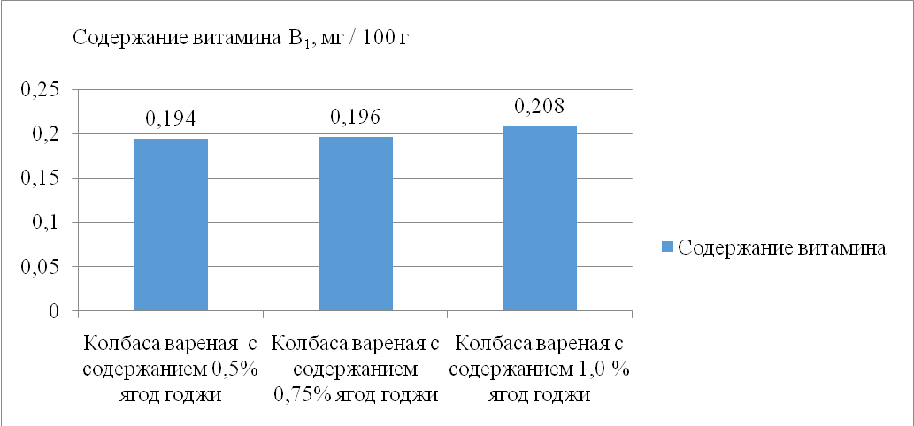

Рисунок 1 – Содержание витамина В₁ в опытных образцах колбасы вареной с содержанием ягод годжи сушеных, измельченных

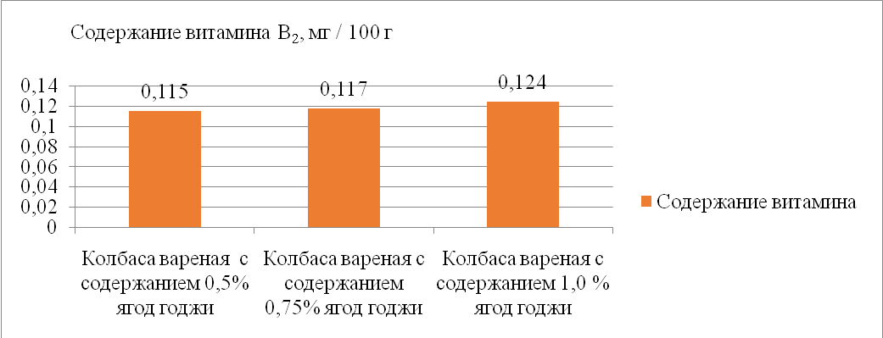
Рисунок 2 – Содержание витамина В₂ в опытных образцах колбасы вареной с содержанием ягод годжи сушеных, измельченных

Таким образом, на основе анализа научно-технической и патентной литературы обоснована целесообразность исследований вареных колбас с использованием растительного сырья. На основе результатов исследований пищевой и биологической ценности мясного сырья определено оптимальное соотношение различных видов мясного сырья в рецептуре вареной колбасы: количественное содержание говядины составляет – 50 %, филе куриное 50%. Вареная колбаса с содержанием ягод годжи сушеных, измельченных в количестве 1% имеет высокую органолептическую оценку, высокое содержание витаминов В₁, В_{2.}
СПИСОК ЛИТЕРАТУРЫ
1 Курчаева Е.Е., Манжесов В. И.,Чурикова С.Ю. Разработка технологии производства рубленых полуфабрикатов комбинированного состава увеличенного срока годности // Ярмарка регионов. - 2009. - № 7. - С.12-13.
2 Михайлов, И.Г.Формирование и оценка потребительских свойств мясорастительных вареных колбас функционального назначения : дис. …канд. тех. наук.- М.: 2011. - С.44.
3 Перкель, Т. П. Физико- химические основы производства мяса и мясных продуктов: учеб. Пособие / Т. П. Перкель.- Кемерово. - 2004. – С. 100.
4 Прянишников В. В., Микляшевски И. П. Производство полуфабрикатов из мяса птицы по современным технологиям – ООО МП «Велес», 2011. – С. 7.
5 BulambaevaA.A., Vlahova - VangelovaD.B., DragoevS.G., BalevD.K., UzakovY.M. DevelopmentofNewFunctionalCookedSausages by Addition of Goji Berry and Pumpkin Powder // American Journal of Food Technology. - 2014. - V. 9. Iss.4. - Р. 180-189.

